WoniuBoss4.0性能测试方案

（V1.0）

文档编号： |  | 项目名称： | WoniuBoss4.0系统
编 写： | 詹正 | 编写日期： | 2020年5月29日
审 核： |  | 审核日期：
批 准： |  | 批准日期：

[WoniuBoss4.0系统]
性能测试
目录
1. 引言 3
1.1. 背景 3
1.2. 编写目的 3
2. 参考文档 3
3. 测试目的 3
4. 测试范围 4
4.1. 测试对象 4
4.2. 需要测试的特性 5
4.3. 不需要测试的特性 5
5. 测试启动/结束/暂停/再启动准则 5
5.1. 启动准则 5
5.2. 结束准则 5
5.3. 暂停/再启动准则 5
6. 测试方法 6
6.1. 测试工具 6
6.2. 测试设计 6
6.2.1. 业务模型建立 6
6.2.3. 测试方法 9
7. 测试输出 11
7.1. 过程性输出 11
7.2. 结果输出 12
8. 测试任务 12
8.1. 总体计划 12
8.2. 详细计划及人员安排 12
9. 测试环境 13
9.1. 硬件、网络环境 13
9.1.1. 被测系统所在服务器： 13
9.1.2. 测试用机描述 13
9.2. 人力资源 14
10. 测试风险分析 14
11. 需要提供的资源 15
12. 编制历史 15

引言

背景
为了检验WoniuBoss4.0系统的总体性能表现，规划了本次性能测试过程。压测的首要目标为检验WoniuBoss4.0系统是否满足目前主流程高峰的处理能力，而根据WoniuBoss4.0的业务需求，在用户数达到一定程度的并发操作时，检查系统的事务响应时间，资源消耗，用户的并发数以及压力测试结果。

编写目的
本文档描述WoniuBoss4.0系统性能测试的范围、方法、资源、进度，作为WoniuBoss4.0系统性能测试的依据，该文档的目的主要有：
- 明确测试范围、测试对象
- 明确测试目标
- 明确测试环境需求，包括：测试需要的软、硬件环境以及测试人力需求
- 确定测试方案，测试的方法和步骤
- 分析测试的风险，寻找规避办法
- 确定测试需要输出的结果和结果表现形式

参考文档
WoniuBoss4.0需求文档
WoniuSales1.0测试报告

测试目的
本次测试采用的环境为与实际生产环境相同的测试环境。本次测试的主要目的在于：
- 获得WoniuBoss4.0系统主要流程业务的基准测试数据。
- 模拟实际生产环境中WoniuBoss4.0系统的主要流程业务使用模式，安排不同的负载压力，参照原有的主流程业务统计峰值数据，考察实际处理能力是否可以接近原有能力的几倍。
- 测试WoniuBoss4.0系统在操作主流程业务时，并发操作其它业务的稳定性。

组织机构

责任人 | 工作分工
詹正 | 性能测试

测试准备

数据准备：
- 准备10、30分钟的测试数据各两份；
- 4个模拟组；
- 准备用户数100，200 ，500 ，1000；

其他要求：
1、待定

测试范围

测试对象
- WoniuBoss4.0系统：打开页面、登录；培训资源；学院管理；就业管理。本次测试相关部分的主机流程图如下

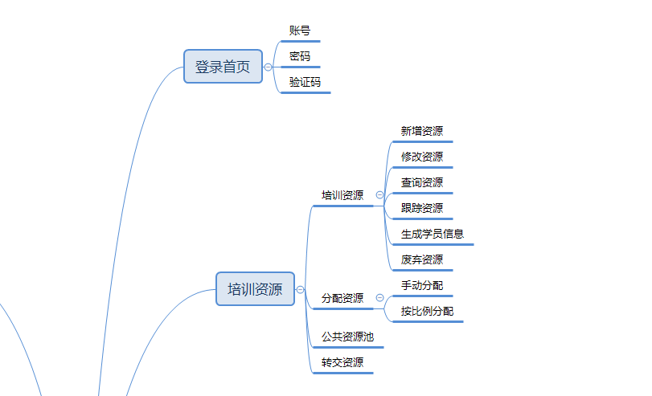

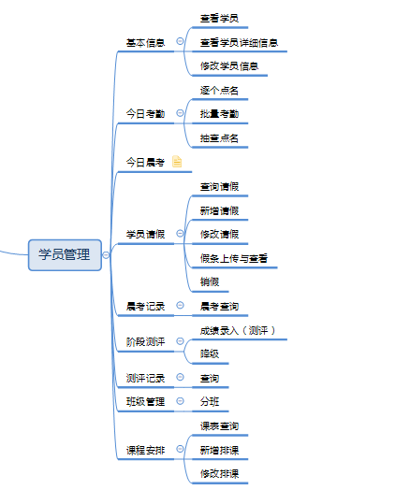
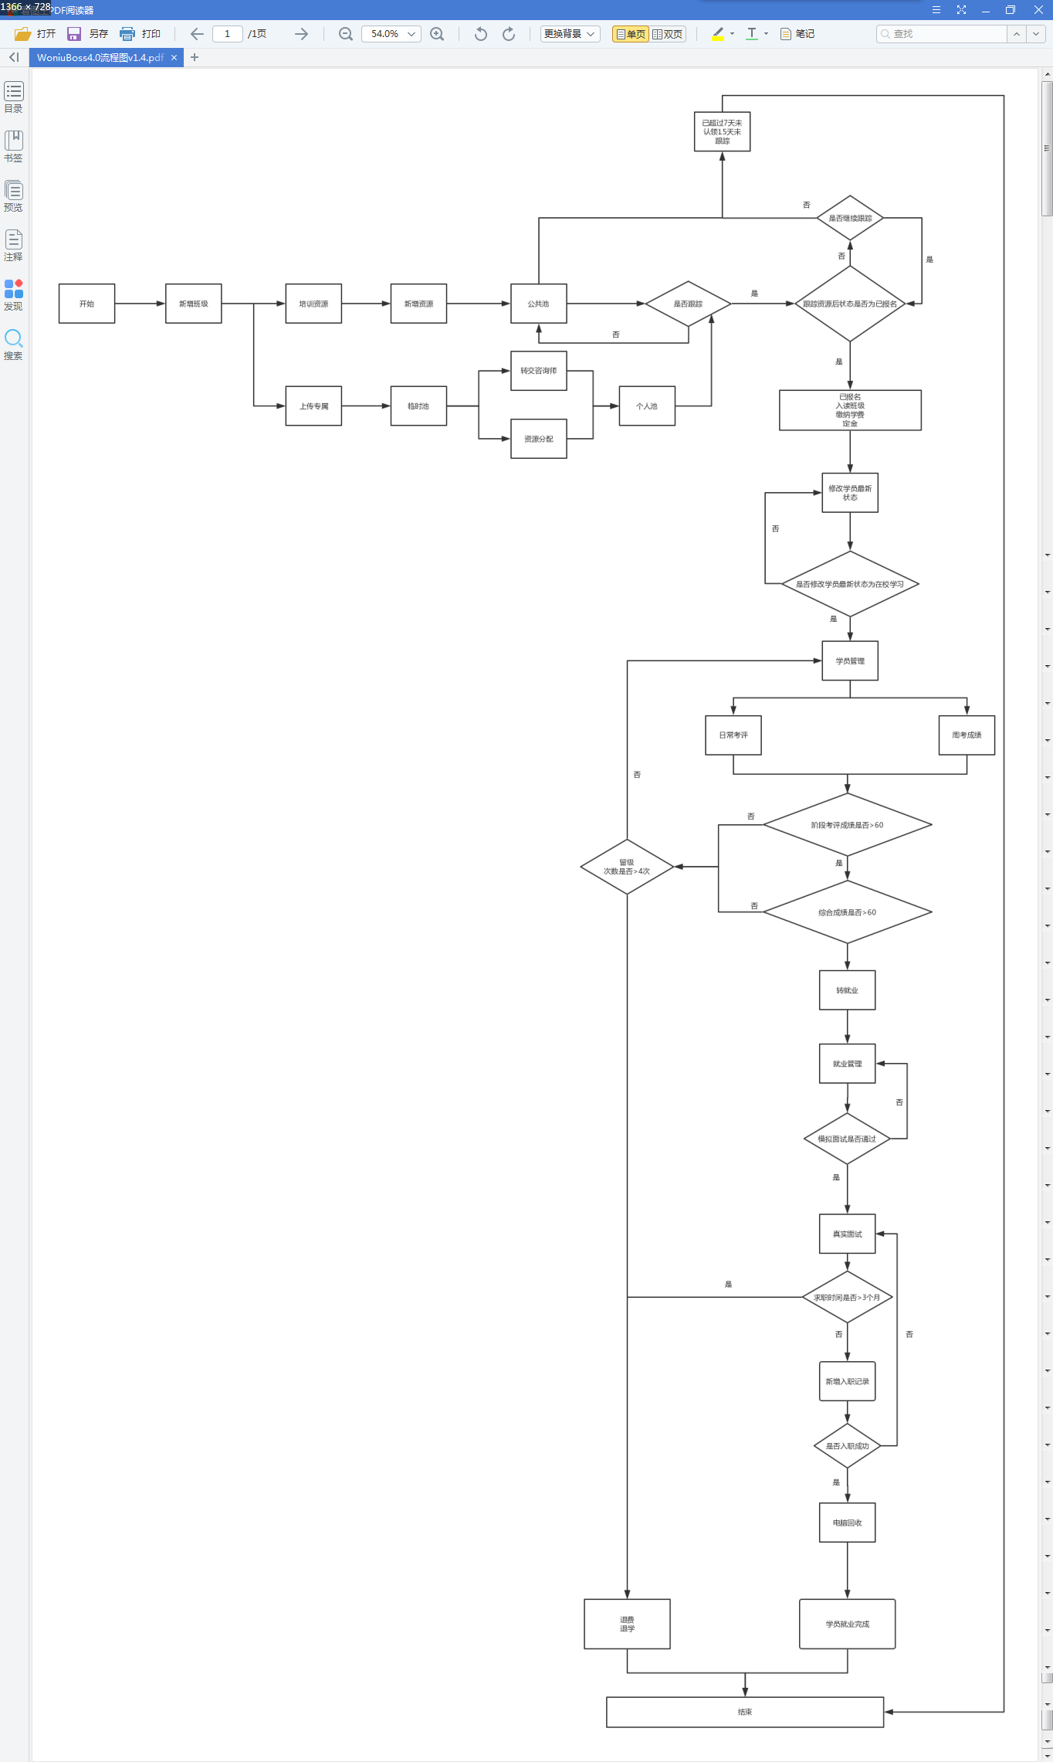

需要测试的特性
WoniuBoss4.0系统在多用户并发下的性能指标，主要包括当前主流程业务层面的关键性能指标，包括吞吐量和系统资源消耗。同时适当关注其它业务，稳定测试运行时间等。系统资源消耗部分，考察其中最关键的TPS和平均响应时间。

不需要测试的特性
- 对系统易用性不进行测试
- 对于中间件系统的负载均衡特性本次不进行测试

测试启动/结束/暂停/再启动准则

启动准则
- WoniuBoss4.0系统待测版本定版。
- 待测业务确定，业务模型建立完毕。
- WoniuBoss4.0系统功能测试进行完毕，功能测试报告审核完毕。
- 测试环境准备完毕，包括：
  - WoniuBoss4.0系统数据库安装并调试成功，并经过相应优化，初始数据量满足测试要求。
  - 服务器安装成功，WoniuBoss4.0系统待测试版本已正确部署。
  - 测试系统软件安装完毕。
  - 网络配置正确，连接通畅，可以满足压力测试需求。
- 测试计划审核、批准完毕，客户签字确认。

结束准则
- WoniuBoss4.0系统性能测试对500并发用户数的异常指标为零

暂停/再启动准则
暂停准则：
- 测试中发现问题，需要修改WoniuBoss4.0系统性能测试代码。
- 测试环境受到干扰，比如服务器被临时征用，或服务器的其它使用会对测试结果造成干扰。
再启动准则：
- 测试过程中发现问题得以解决。
- 测试环境恢复正常。

测试方法

测试工具
- 采用jmeter测试及分析软件作为测试工具。
- jmeterr简介：
JMeter是Apache组织开发的开源项目，设计之初是用于做性能测试的，同时它在实现对各种接口的调用方面做的比较成熟，因此，常被用做接口功能测试和性能测试。它能够很好的支持各种常见接口，如HTTP(S)、WebService、JDBC、JAVA、FTP等，并以多种形式展现测试结果。
在jmeter的帮助下，用户可以以模拟上千万用户实施并发负载及实时性能监测的方式来确认和查找问题。jmeter能够对整个企业架构进行测试，它通过模拟实际用户的操作行为和实行实时性能监测，来帮助用户更快的查找和发现问题。此外，jmeter能支持广泛的协议和技术，可以为用户的特殊环境提供特殊的解决方案。
本次测试采用的jmeter版本为5.1.1，临时申请了四个协议组，进行四轮模拟测试，测试数据分别为100、200、500、1000个虚拟用户license。
jmeter Software | Web（HTTP/HTML）, 100 license  Web（HTTP/HTML）, 200 license  Web（HTTP/HTML）, 500 license  Web（HTTP/HTML）, 1000 license

测试设计

测试方法

6.2.3.1 基准测试
本测试为三项测试中优先级为2（次高）的测试内容。
对业务模型中所涉及的每种业务均做基准测试。基准测试可在系统无压力（测试环境独立于外界环境，服务器无额外服务运行，无额外监控进程运行，待测试系统无其他业务在运行）情况下，取得各项业务的系统平均响应时间作为分析衡量指标，用于初步诊断系统是否存在性能瓶颈。
测试方法：
针对每种业务编写测试客户端向服务器发送请求并接收返回结果的脚本，在系统无压力情况下重复100次，每次迭代间等待1秒，记录平均响应时间。

6.2.3.2 性能表现测试
测试方法：
本测试为三项测试中优先级为1（最高）的测试内容。
- 测试开始时，，从100个虚拟用户开始尝试。用jmeterr模拟一定数量的用户（打开页面，登录，培训资源，学员管理，就业管理），每个用户以固定3秒的间隔反复提交请求并接收返回结果，交易过程持续10分钟后，全部用户退出系统。记录每种请求的吞吐率、平均响应时间，通过的请求数、请求正确率，服务器CPU利用率、内存使用情况等参数。检查总吞吐率，分析出性能测试瓶颈，对比瓶颈吞吐率（次/秒）。如果已经超过该吞吐率，则重复运行该场景，持续半个小时。如果仍然超过该吞吐率，则性能表现测试通过。如果没有达到预期吞吐率，但是请求正确率符合要求，则加大虚拟用户数量，重复检查过程，直到吞吐率指标达到（则测试通过），或者请求正确率已经达不到要求，吞吐率达到瓶颈（测试失败）。

- 场景设计：
第一次测试模拟100个用户同时操作：
第一组：25个用户在前台进行打开系统登录页面，做登录操作
WoniuBoss4.0系统：
- 打开浏览器输入系统网址
- 输入账户（xxx），输入密码（xxx），输入验证码（xxx）；
- 点击登录；
第二组：25个用户在前台进行登录操作，培训资源
WoniuBoss4.0系统：
- 使用用户帐号登录（用户名xxx，密码xxx，验证码xxx）登陆到系统网址，
- 选择“培训资源”标签，进入培训资源模块模块；
- 在“培训资源”页面下的“培训资源”模块进行“新增”，“修改”，“废除”事务操作；
第三组：25个用户在前台进行登录操作，学员管理
WoniuBoss4.0系统：
1使用用户帐号登录（用户名xxx，密码xxx，验证码xxx）登陆到系统网址，
2选择“学员管理”标签，进入“学员管理”模块；
3点击“阶段考评”标签，进入“阶段考评”模块，输入姓名查询条件（xx），点击查询；点击“录入”按钮，班级（xx）,成绩输入（90），评语输入（xx），选择阶段（项目阶段），评语（xx,）再点击保存等事务操作
第四组：25个用户在前台进行登录操作，就业管理
WoniuBoss4.0系统：
1使用用户帐号登录（用户名xxx，密码xxx，验证码xxx）登陆到系统网址，
2选择“就业管理”标签，进入“就业管理”模块；
3事务：点击就业管理下的模拟面试模块，查询姓名为（xx），点击面试按钮，期望薪资（xx）,沟通能力（xx），备注（xx），点击保存；
4.事务：点击“就业管理”页面下的“入职信息”模块，输入姓名（xx），点击搜索，查询出姓名为（xx）的就业信息，再点击姓名为（xx）的“新增”按钮，入职岗位（xx），入职时间（YY-MM-DD），薪资（xx），企业名称（xx），备注（xx），点击保存

第二次测试模拟200个用户同时操作：
分四组，每组50个用户数，操作流程同上一轮测试。

第三次测试模拟500个用户同时操作：
分四组，每组125个用户数，操作流程同上一轮测试。

第四次测试模拟1000个用户同时操作：
分四组，每组250个用户数，操作流程同上一轮测试。

- 测试记录样表：
并发用户数 | 运行时间(秒) | 通过事务数 | 处理能力(事务数/秒) | 平均响应时间（秒） | 应用服务器CPU利用率（%） | 应用服务器可用内存（M）
100 | 6000 | 待测 | 待测 | 待测 | 待测 | 待测
200 | 6000 | 待测 | 待测 | 待测 | 待测 | 待测
500 | 6000 | 待测 | 待测 | 待测 | 待测 | 待测
1000 | 6000 | 待测 | 待测 | 待测 | 待测 | 待测

6.2.3.3 稳定性测试
本测试为三项测试中优先级为3（最低）的测试内容。稳定性测试重点测试WoniuBoss4.0系统在业务高峰期压力下运行的稳定性，检验系统长时间运行的可靠性。

测试方法：
采用性能表现测试的脚本及场景设置，对整体系统进行时间至少为1小时的稳定性测试，记录总体吞吐率，各请求平均响应时间，服务器CPU利用率、内存使用情况等参数，考察服务器是否出现宕机、主流程业务正确率小于95％等情况。

测试输出

过程性输出
- 测试脚本（jmeter Scripts 形式）
- 测试场景（jmeter Scripts 形式）
- 测试结果图（test report.doc 形式）

分析结果: test report.doc分析的结果数据，这些数据可以用于生成测试结果文档。

结果输出
- 测试分析报告

测试任务

总体计划

任务编号 | 任务描述 | 责任人 | 计划完成时间
1 | 制定测试计划 | 詹正 | 2020-5-29
2 | 测试环境验证 | 詹正 | 待定
3 | 制作测试脚本 | 詹正 | 待定
4 | 压力测试第一轮 | 詹正 | 待定
5 | 压力测试第二轮 | 詹正 | 待定
6 | 压力测试第三轮 | 詹正 | 待定
7 | 压力测试第四轮 | 詹正 | 待定
8 | 编写测试报告  审核确认测试报告 | 詹正 | 待定

附加说明：
- 测试启动时间以小组审核通过时间为准，如因未达到启动准则标准而无法启动测试，则计划完成时间相应顺延。
- 当在测试过程中出现风险分析中所描述的风险或出现暂停准则中所描述情况时，允许对计划完成时间进行相应推迟。

测试环境

硬件、网络环境

主机配置：
主机IP | 主机配置 | 服务对象
1922.168.0.130 | CPU：i5-2520M  RAM :4GB  系统类型：64位操作系统 | WEB应用1

测试用机描述
负载生成机为PC服务器：
IP地址 | 压力机配置 | 建议可配虚拟用户数量上限
1922.168.0.33 | 内存：2GB  处理器总核心数：2  硬盘：15GB | 2000

测试风险分析
- 时间风险
描述：此次测试时间较短，测试内容完整，相对于标准性能测试时间1个月来说，这次测试的时间只有不到标准的三分之一
规避方法：计划性能测试内容时，列出各项内容的优先级，优先完成优先级高的测试内容
- 性能瓶颈风险
描述：在性能测试过程中，不可避免的会出现各种情况的性能瓶颈。分析性能瓶颈、解决问题、重新进行验证测试，都需要花费一定的时间。
规避方法：延长测试时间
- 测试环境风险
描述：测试环境中包括服务器、网络、测试用机，在测试过程中这些硬件可能会出现故障
规避方法：
  - 尽快寻找替代品
  - 延长测试时间
- 脚本制作风险
描述：一般在性能测试过程中，最有可能遇到技术问题的地方在于测试脚本的制作。例如脚本需要编程实现部分功能、参数化、准备测试驱动数据等问题
规避方法：延长测试时间
- 其他风险
描述：N/A
规避方法：N/A

编制历史

版本号 | 更新时间 | 主要内容或重大修改 | 执行人
1.0 | 2020年5月29日 | 完成测试方案初稿 | 詹正

